工贸企业安全生产
基础情况申报

操
作
手
册

（企业版）

2022年01月

目录
第一部分 系统概况 3
1、系统注册 3
2、系统登录 4
3、修改密码及退出系统 4
第二部分 企业档案信息申报 5
1、基本信息 5
2、危险化学品 6
3、重点设施设备 11
4、人员持证 12
5、风险辨识分级 13
6、特殊作业报备 14
7、标准化达标 16
8、应急管理 17

第一部分 系统概况
上海市应急管理综合应用平台作为应急管理局业务工作系统，实现了企业档案电子化管理、日常工作内容申报，与应急管理部门共同管理企业安全生产工作。

1、系统注册
用户通过网址：
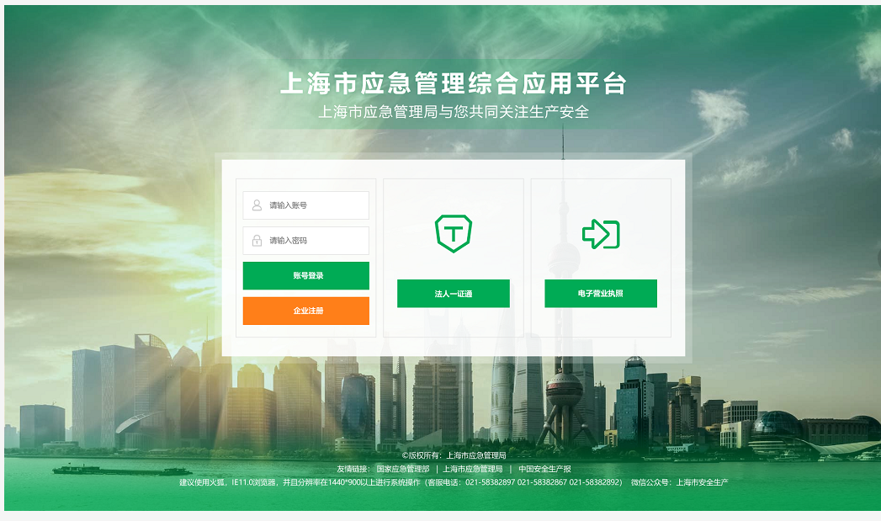
http://61.129.59.21:8080/rhea/login进入上海市应急管理综合应用平台的登陆界面。如下图所示：

注意事项：
- 本系统必须使用IE11或者火狐浏览器，分辨率1440*900以上。其他浏览器会出现注册失败、内容显示异常的问题。
- 统一社会信用代码具有唯一性，如遇到分店使用的是同一个代码，请在代码后加括号并输入某某分店即可。
- “注册人手机”必须准确，注册成功后，会发送账号及密码至注册人手机号用来登录系统。

2、系统登录
企业在登录页面使用或登录平台。如下图所示：
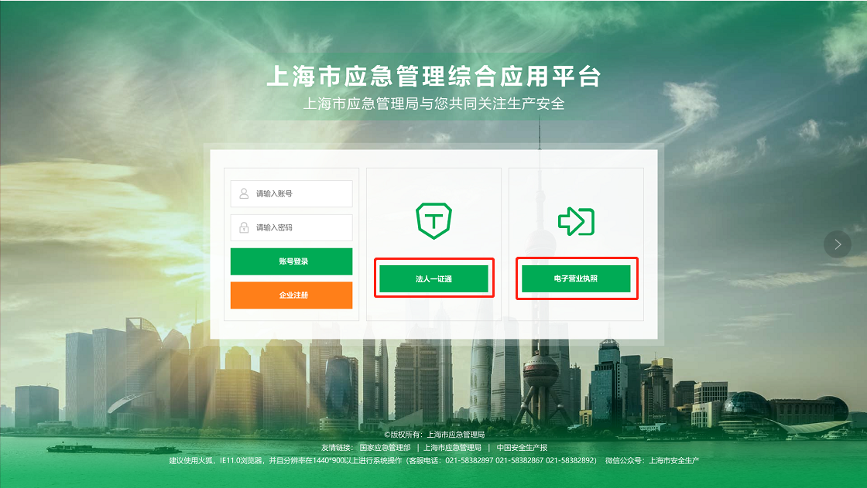

3、修改密码及退出系统
如需修改密码，点击右上角用户名称按钮中“修改密码”，输入原密码和新密码并确认保存。
如需退出系统，点击右上角用户名称按钮中“退出系统”即可返回登录界面。如下图所示：
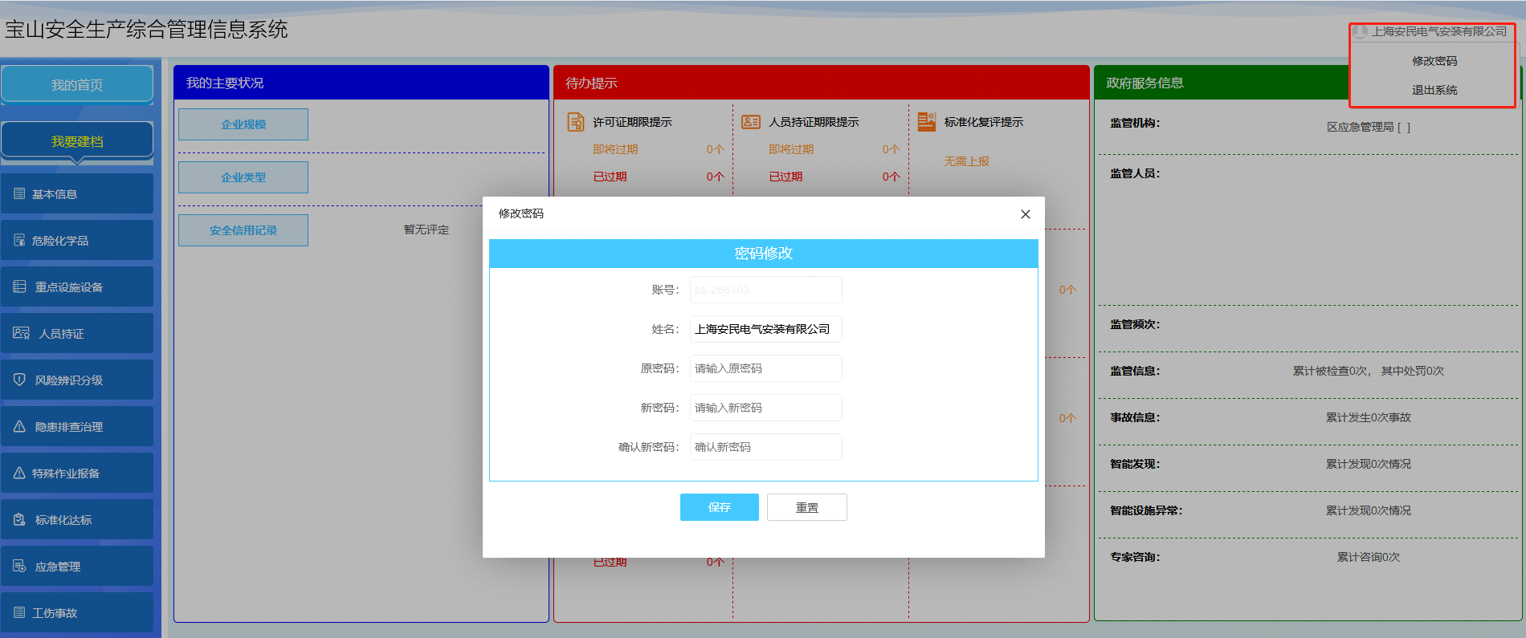

第二部分 企业档案信息申报

1、基本信息
成功登录系统后进行基本信息的录入，其中红色带项为必填项，其他为选填项（信息请尽量填写完整）；所有信息填报完成后，点击按钮进行保存。如下图所示：

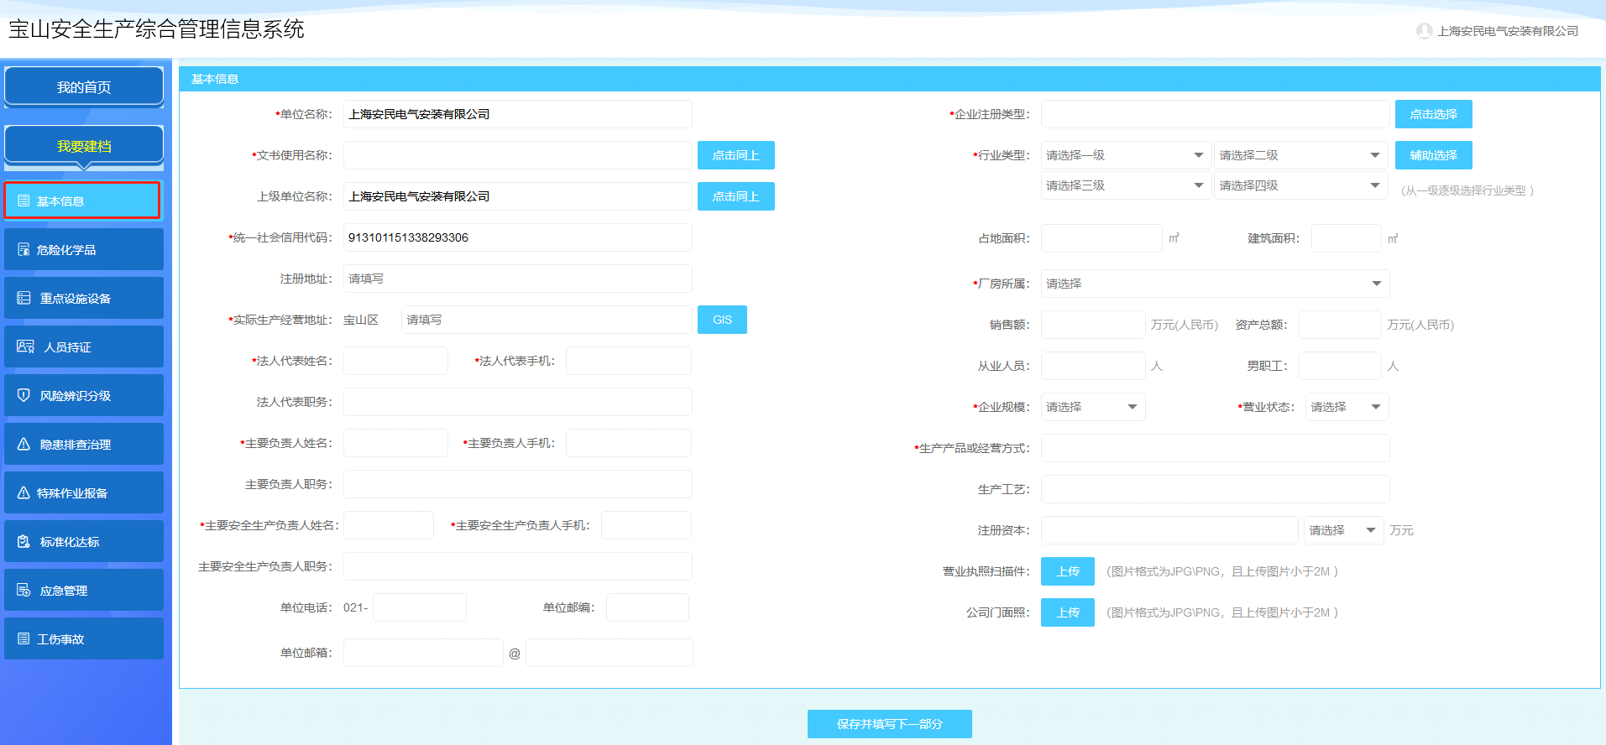
注意事项：
- 文书名称必须与营业执照上的名称一致；
- 手机号码为11位，固定电话为8位；
- “行业类型”可以通过进行模糊查询后选择，或按一至四级顺序逐级选择；
- “企业规模”是根据“销售额、资产总额和从业人员”自动判断，默认为 “小型”；
- 如厂房所属为“租赁”，则上传合同盖章页，“租赁合同”和“营业执照扫描件”请上传JPG/PNG格式并保持水平位置、大小<2M。
本页所有信息填报完成后，点击进行保存，并进入下页。

2、危险化学品
2.1如企业不涉及危化品，直接选“否”并“保存进入下一步”，如下图所示：
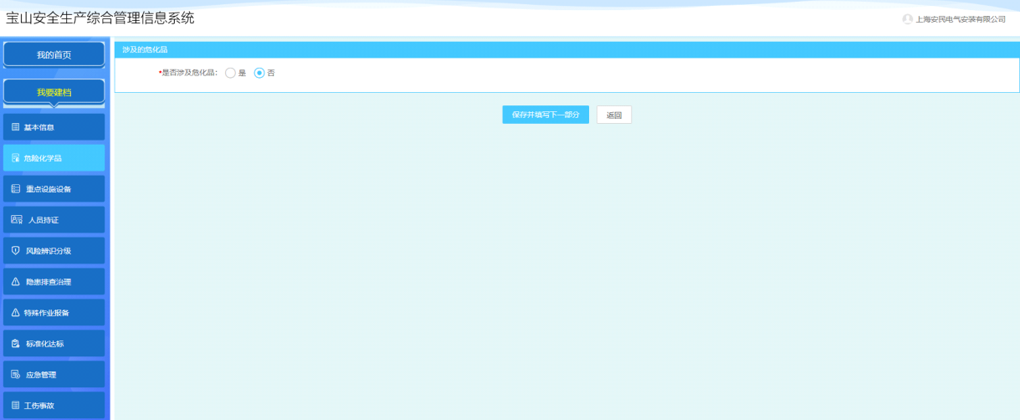

2.2如企业涉及化学品，请点击“是”后，录入涉及危化品相关信息，如下图所示：
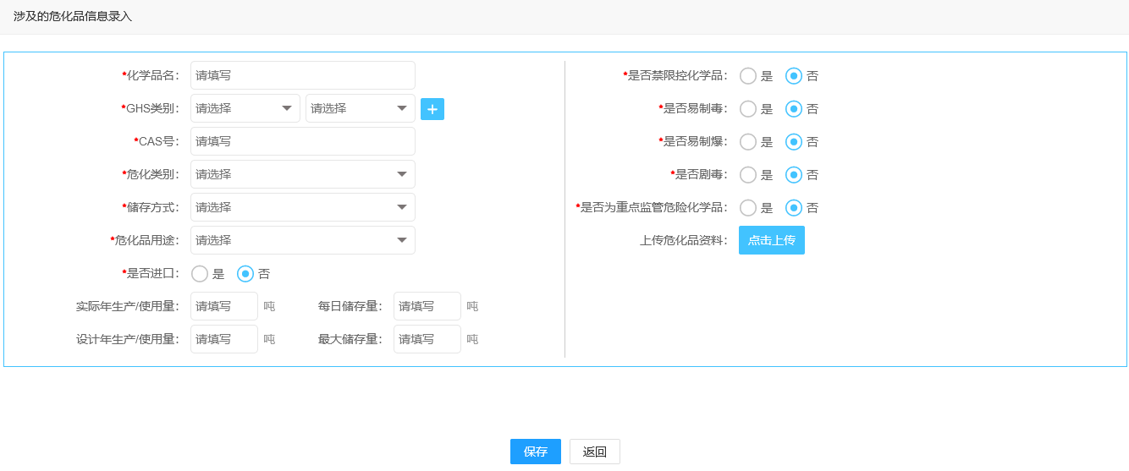

2.3录入涉及危化品类型，如下图所示：
注意事项：
- 在添加危化企业类型时，如下图选择，请按F5刷新页面，会出现“风险研判与承诺”模块。如下图所示：
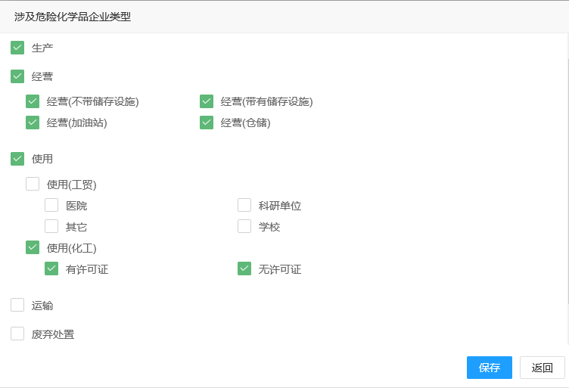
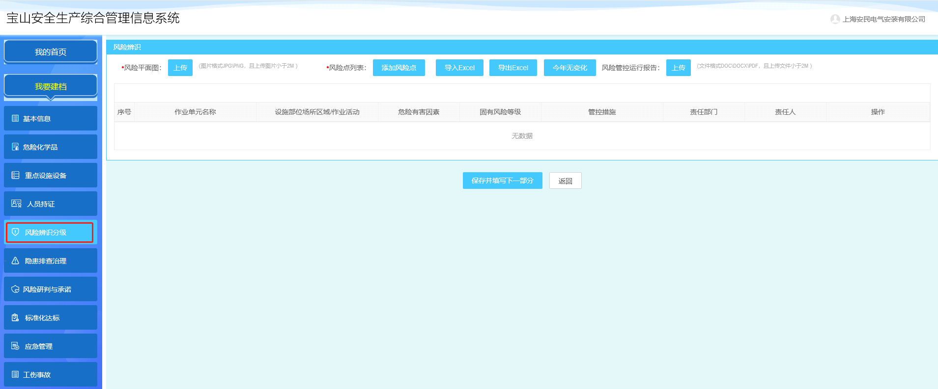
- 在添加危化企业类型时，当只选择“使用”中的“其他”或“科研单位”、“运输”或“废弃处置”中的任何一个，保存后，请按F5刷新页面，会出现“特殊作业报备”模块。非危化品企业（工矿商贸企业）出现的也是“特殊作业报备”模块如下图所示：
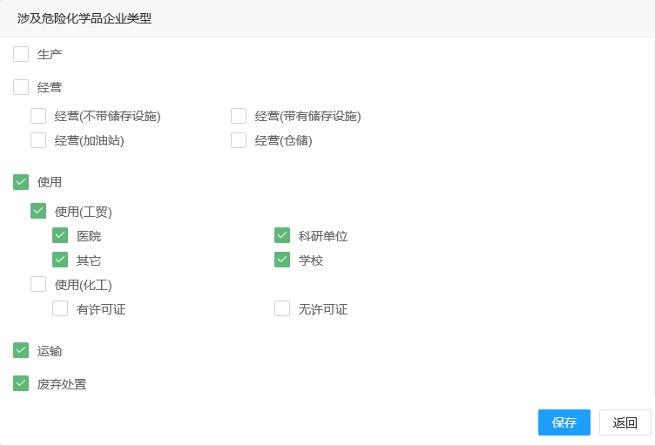

2.4如涉及“两重一大”危化品时，请录入“重大危险源”和“重点监管危化品”相关信息，如下图所示：
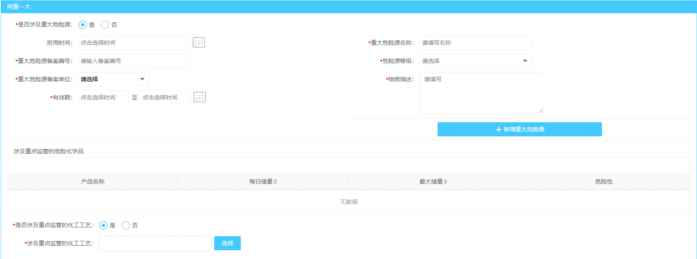

2.5如涉及“危化品场所设施”时，点击请根据不同场所和设施录入相关信息，如下图所示：
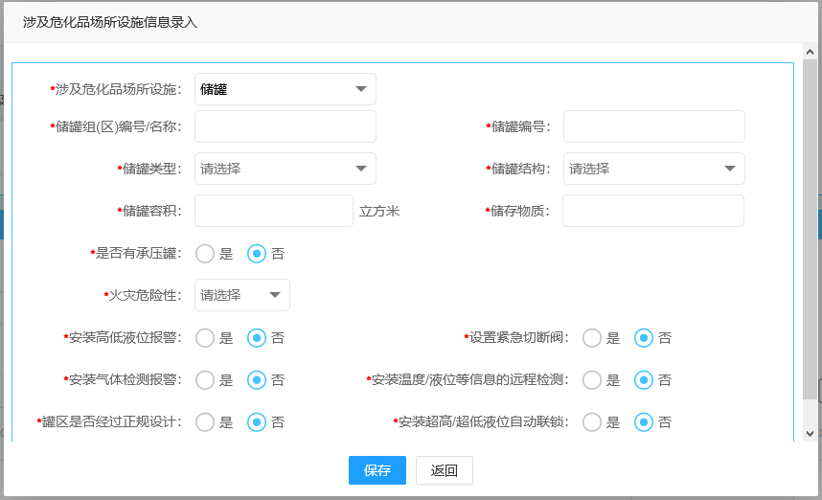
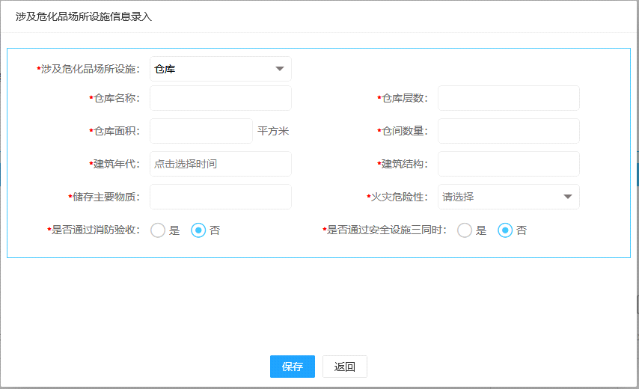
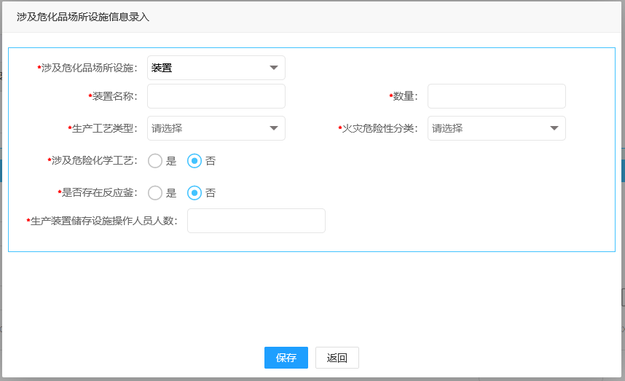
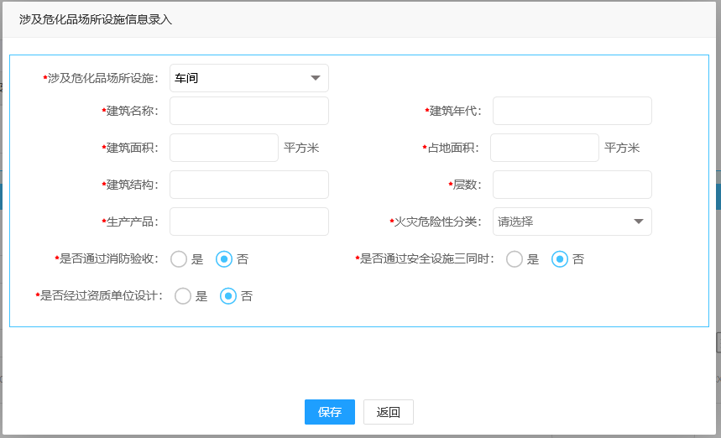

如涉及危化场所设施输入内容有误可点击“修改或删除”按钮进行操作，如下图所示：
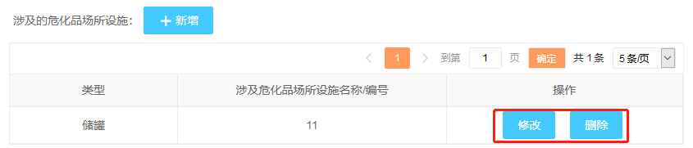
2.6如涉及“危化三同时”时，请根据实际情况录入相关信息并上传对应附件，如有多个“危化三同时”还可点击按钮添加多条。如下图所示：
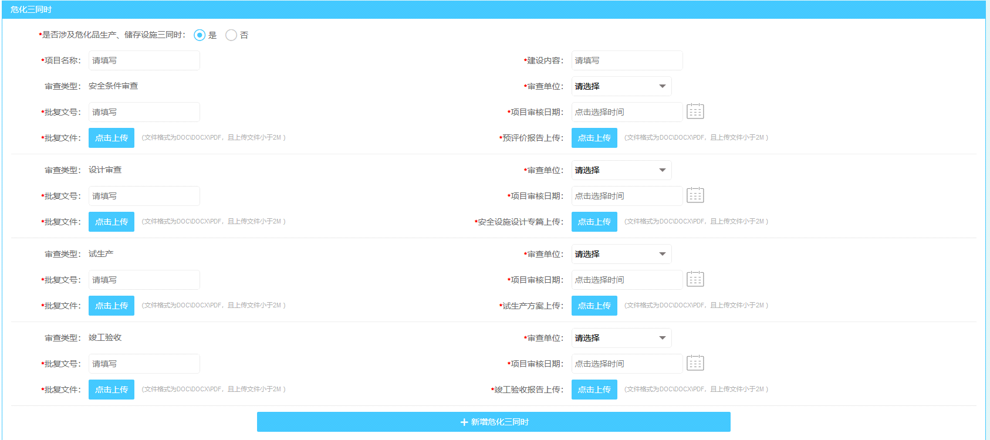

本页所有信息填报完成后，点击进行保存，并进入下页。

3、重点设施设备
3.1生产场所和重点设施设备中包括：粉尘涉爆场所、有限空间场所、金属冶炼场所、金属铸造场所、内部加油站、和涉氨制冷场所6项。首先通过按钮确定是否涉及，如涉及相关场所则录入具体作业人数和场所设备数量，如下图所示：
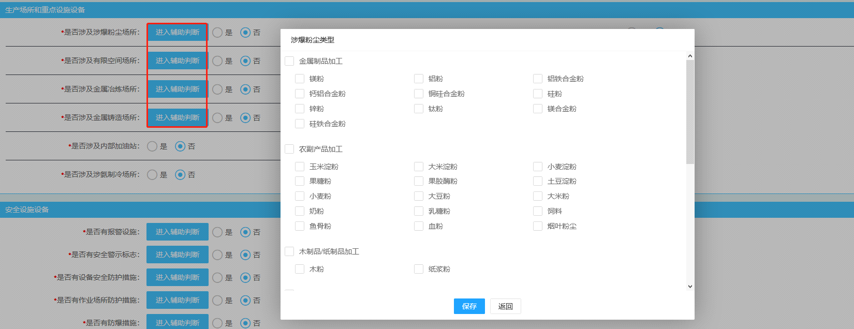
3.2安全设施设备中包括：报警设施、警示标志、设备安全防护措施、作业场所防护措施、防爆措施、紧急处理措施、紧急个体处理措施、灭火措施8项。通过按钮选择对应内容，如下图所示：
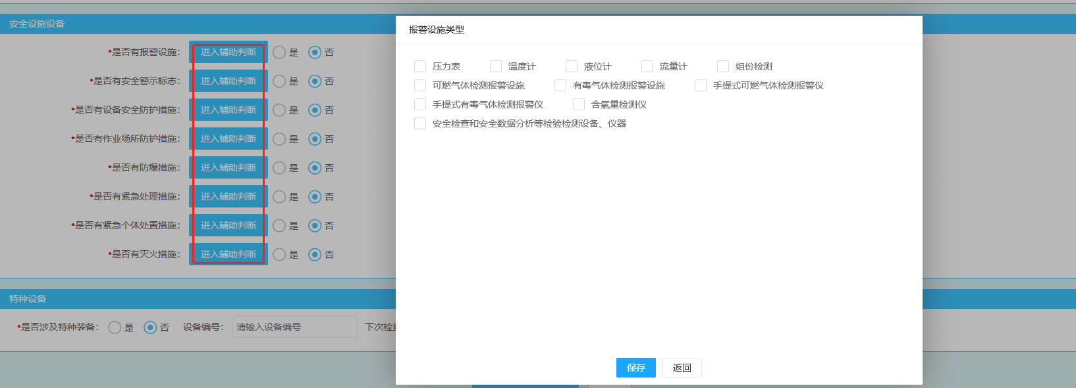
注意事项：
“生产场所和重点设施设备”、“安全设施设备”请进入辅助判断后选择，不要先选择“是或否”后在文本框中输入。

3.3如涉及“特种设备”则新增特种设备并填写特种设备信息。如下图所示：

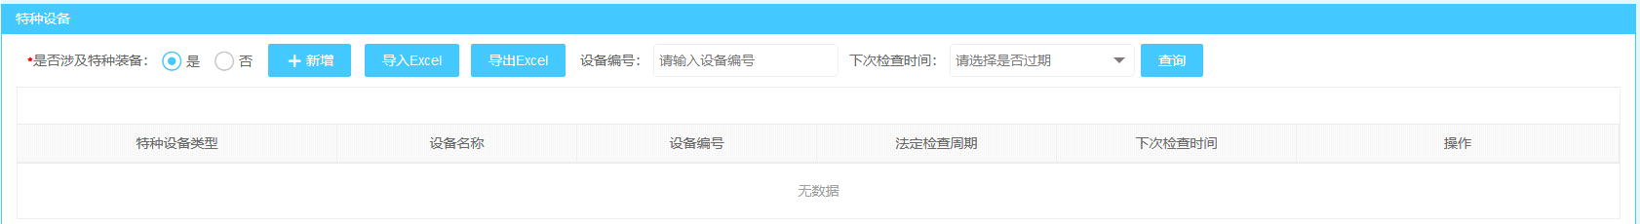
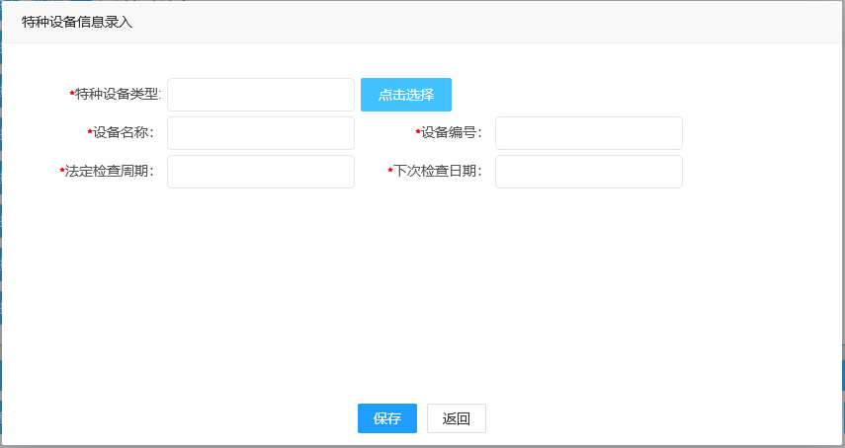
本页所有信息填报完成后，点击进行保存，并进入下页。

4、人员持证
人员与持证情况包括：安全生产负责人、安全生产管理人、注册安全工程师、特种作业人员、特种设备操作人员、企业内部培训，共6类人员，根据企业实际情况录入相关人员信息。如图所示（举例其中部分）：
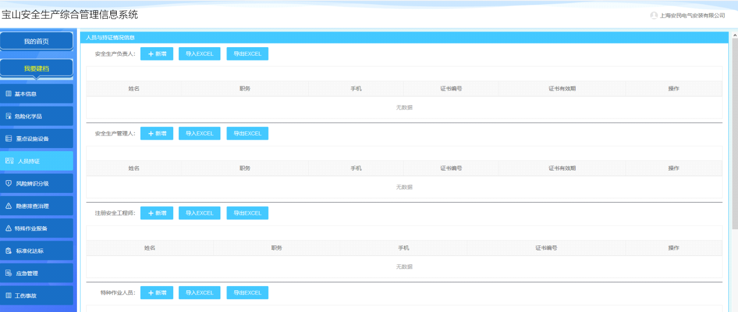
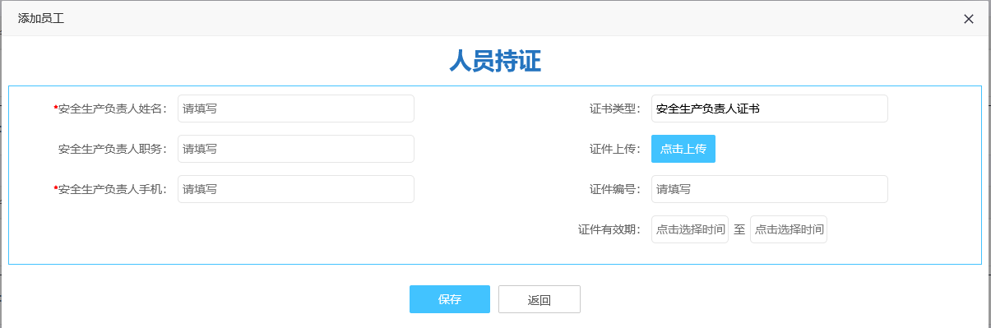
本页所有信息填报完成后，点击进行保存，并进入下页。

5、风险辨识分级
风险辨识中需上传企业“风险平面图”（JPG/PNG格式，图片小于2M）和“风险管控运行报告”（文件格式为DOC\DOCX\PDF，且文件小于2M）；“风险点列表”需一一录入。如下图所示：

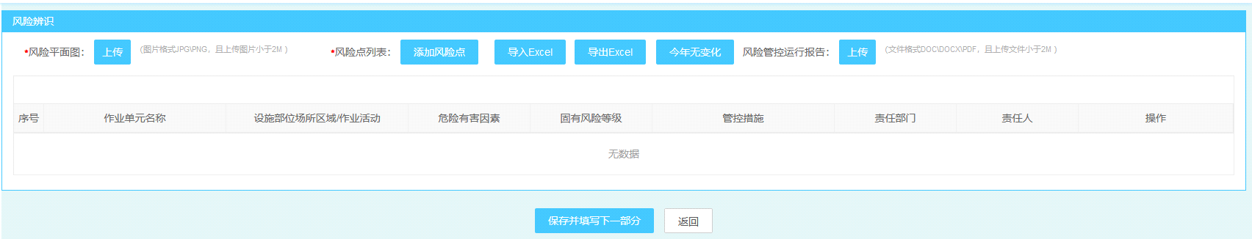

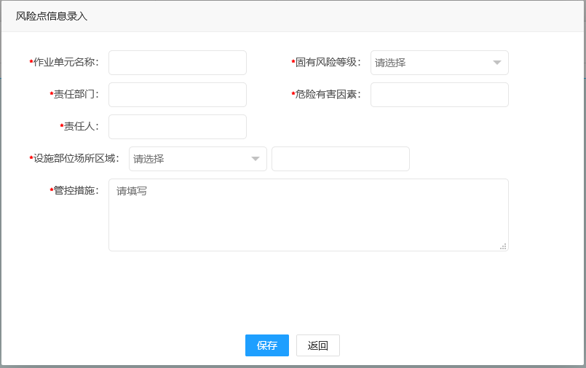
注意事项：
风险点分为ABCD四级分别对应红橙黄蓝四色，需逐条录入，如数量较多可导出Excel表格填写好后导入Excel表格，表格格式为固定格式不可修改。

6、特殊作业报备
根据企业涉及类型的不同企业如需进行动火、受限空间、临时用电、高出作业、设备维修、动土、吊装、抽堵盲板等8大作业中1项或多项作业，必须申报“特殊作业报备”，还可以按“作业人员、作业时间等条件查询”。点击按钮，如下图所示：
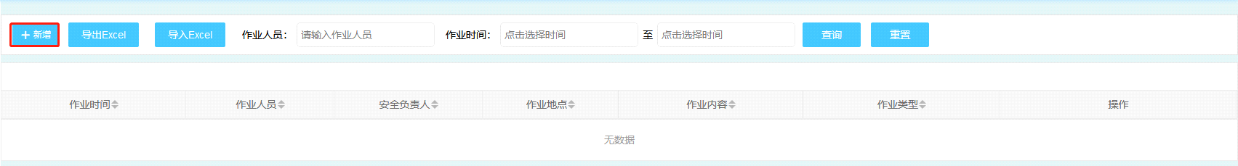
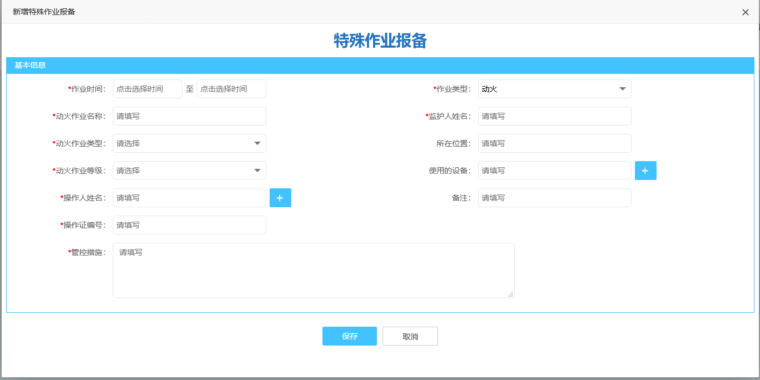
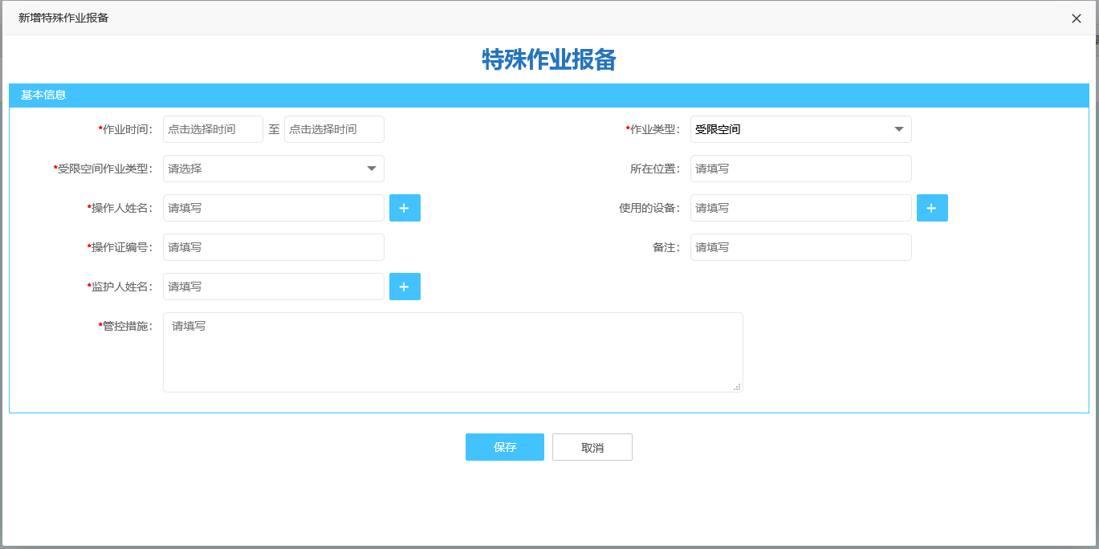
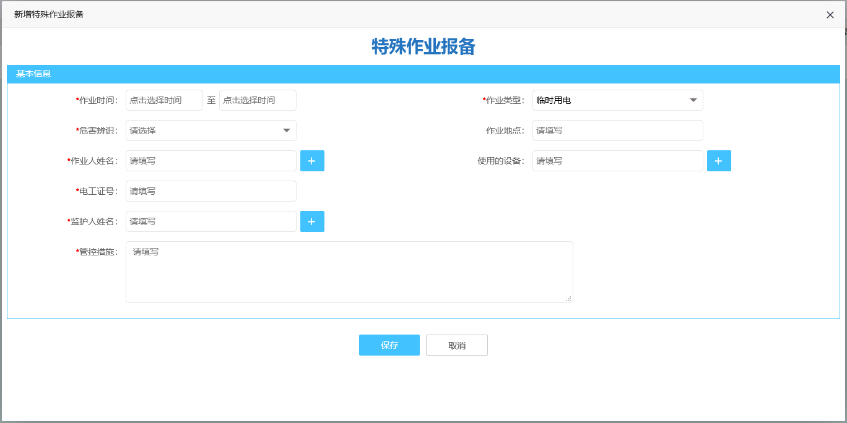
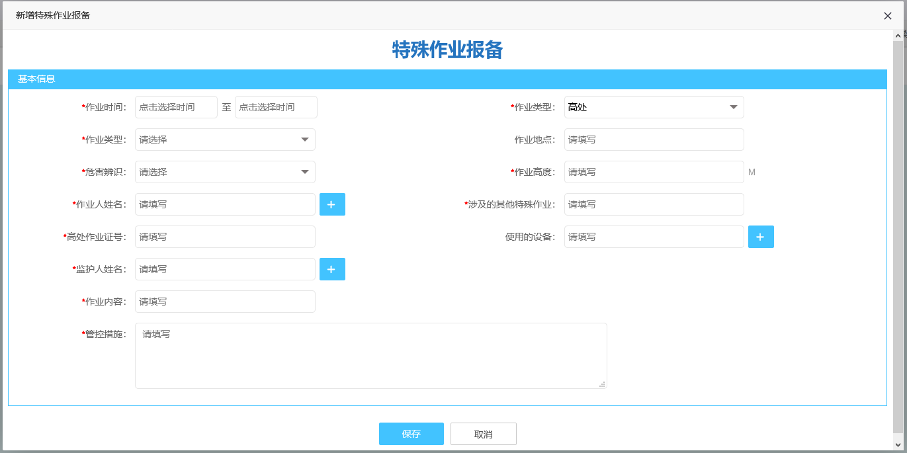
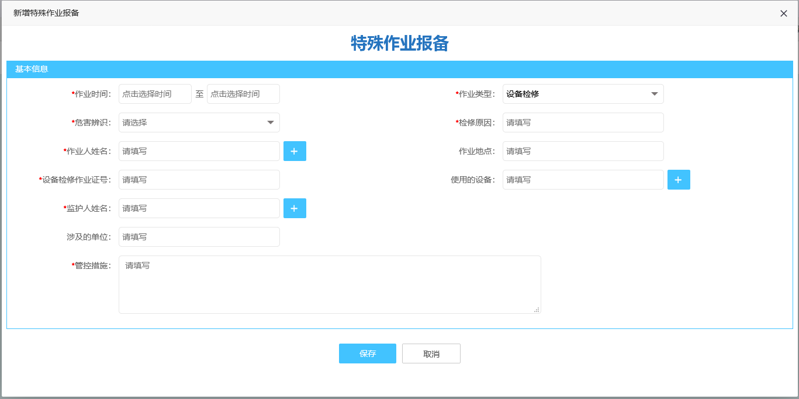
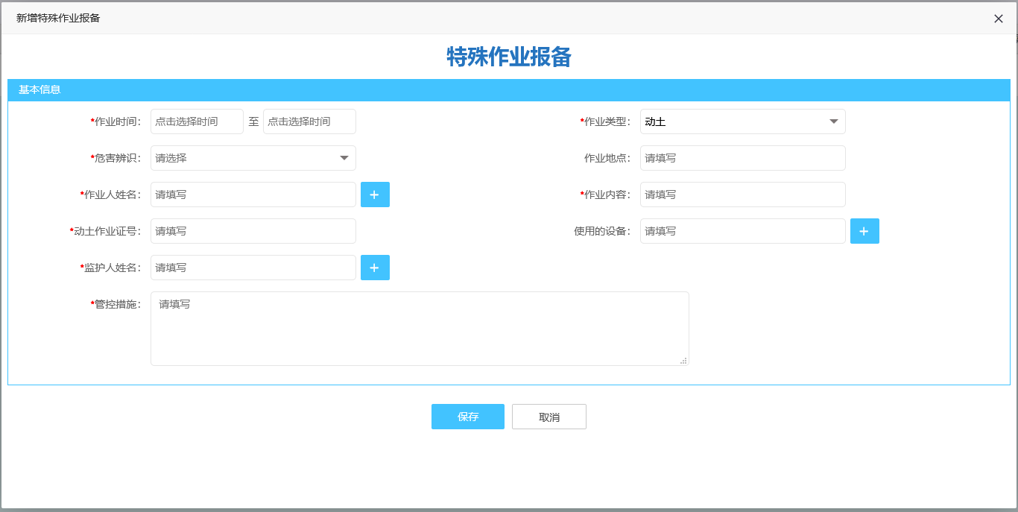
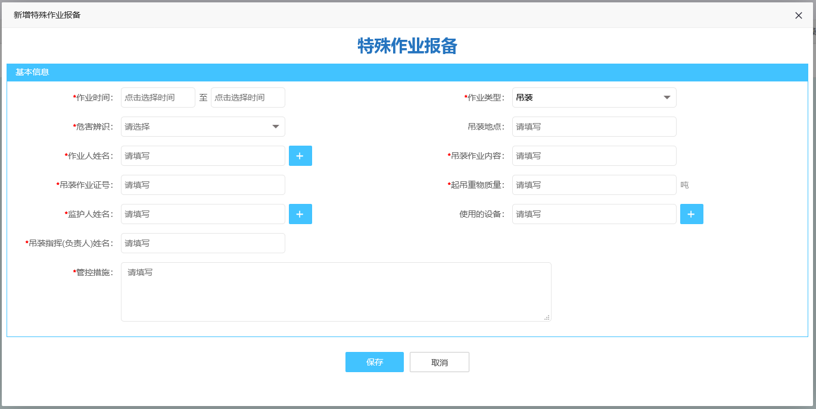
注意事项：
特殊作业报备必须在作业之前申报。

7、标准化达标
如企业涉及标准化达标则需根据达标情况选择“初评/复评”、达标等级、有效日期，并输入评审机构，上传达标证书（证书为JPG\PNG格式，且小于2M）。如下图所示：

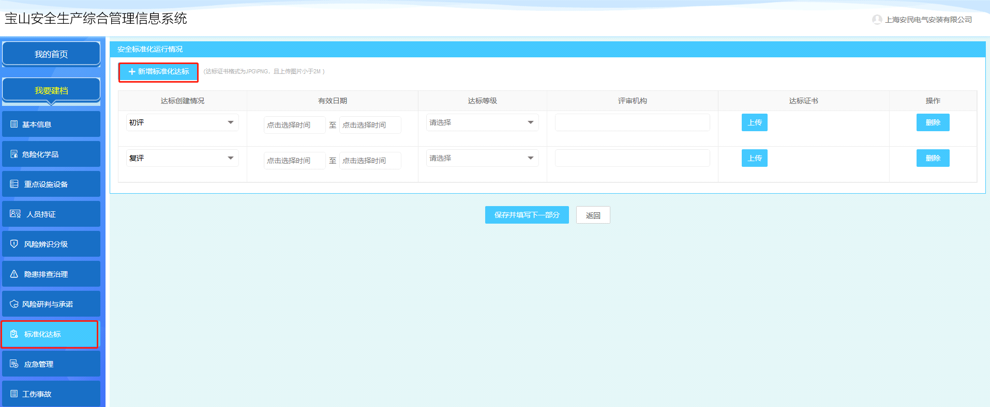
本页所有信息填报完成后，点击按钮并进入下一步。
注意事项：
如标准化达标录入错误只能倒序逐条删除后重新录入，无法修改。

8、应急管理
8.1应急预案备案
点击按钮，选择预案类型、输入预案名称、备案回执编号和备案时间，并上传备案文本后保存（上传文件均为DOC\DOCX\PDF格式，且小于2M）。如下图所示：
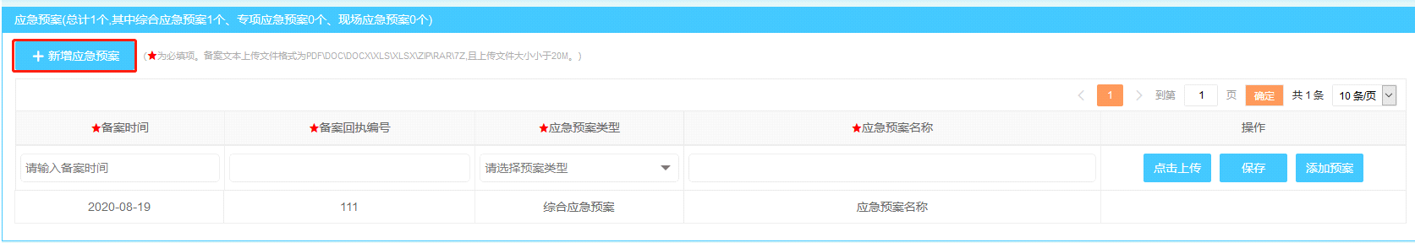

8.2应急物资管理
点击按钮，输入设施（物资）名称、选择物资类型\型号数量、主要用途、存放地址等信息，并保存；如录入错误可删除。如下图所示：
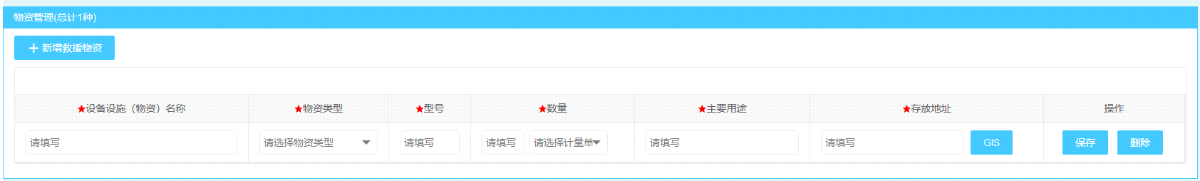

8.3应急演练
点击按钮，输入应急演练名称、年度计划次数、实际演练时间，并上传演练方案、演练照片和效果评估后保存（演练方案、效果评估上传文件格式为PDF\DOC\DOCX\XLS\XLSX\ZIP\RAR\7Z,演练照片上传文件格式为JPG\PNG\RAR\ZIP,且上传文件大小<20M）；如录入错误可删除。如下图所示：
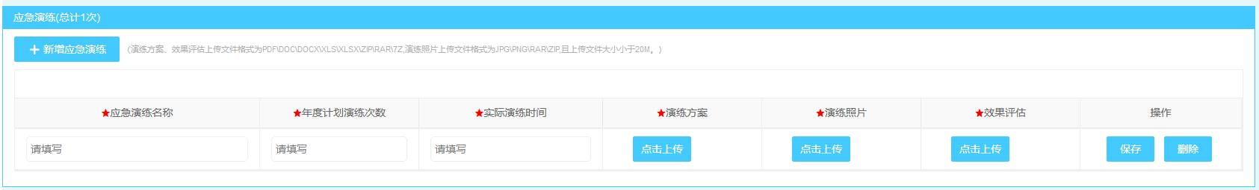

8.4队伍管理
按企业实际情况选择是否有应急队伍。如选择“有”则选择队伍类型、人数、负责人姓名、电话和队伍专长。如下图所示：
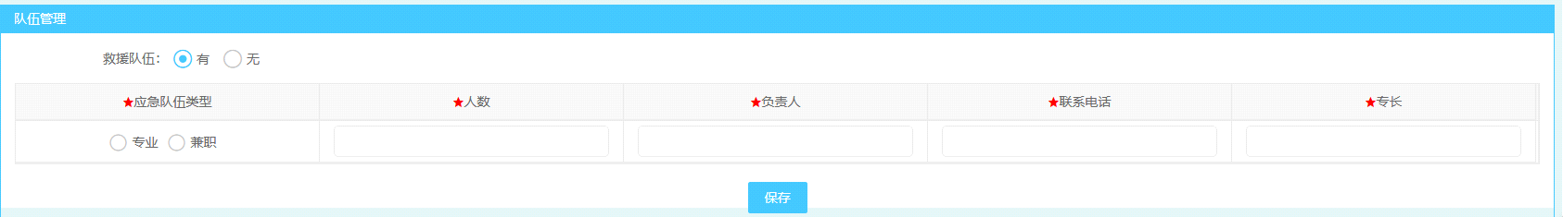

如选择“无”则需要勾选“是否依托其他组织”和“有无服务协议”，最后保存。如下图所示：
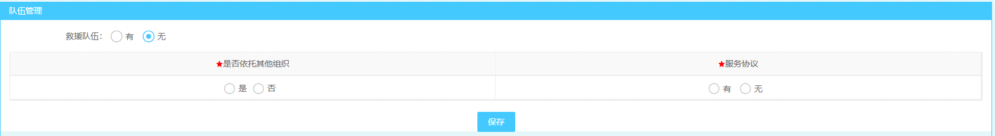

（完）

